**安钢“公园式、森林式”园林化工厂建设项目二期一步道路工程**

**澄清函**

招标编号：32190702

各投标人：

安钢“公园式、森林式”园林化工厂建设项目二期一步道路工程对招标文件澄清如下：

问题1：四个标段是否可以用一套项目管理人员？请明确项目管理人员的配置要求？

**答：不可以是同一个项目经理，每个标段单独一套管理人员。需配备满足工程要求的管理人员，即“工程建设项目管理五大员”，包括施工员、质检员、预算员、安全员和资料员（每标段不少于5人）。**

问题2：关于保证金付款凭证备注栏招标公告要求填写招标编号，投标人须知没有要求填写招标编号。请明确是否填写招标编号。付款凭证备注栏项目名称是否可以简写？

**答：需要填写招标编号；付款凭证备注栏项目名称可以简写。**

问题3：招标文件中业绩要求提供相应税票原件，请问是否可以只提供工程款大于500万的税票？由于税票原件财务已做账，是否可以改为提供税票复印件加盖投标单位鲜章？

**答：可以只提供部分与合同相对应的工程款税票；可以改为提供税票复印件加盖投标单位鲜章（复印件税号应清晰便于查询）。**

问题4：“投标人获奖情况”列举的是投标人获国家，省最高质量奖的鲁班奖、中州杯；市政行业企业获得国家级和省级最高质量奖是国家市政工程“金杯奖”和省级市政工程“金杯奖”，请问市政行业奖项是否具有同等效力？

**答：须为国家建设主管部门所属协会颁发的奖项。**

问题5：是否有统一的工程量清单？还是由承包方根据图纸中工程量统计表自己编制工程量清单？

**答：由承包方根据图纸中工程量统计表自己编制工程量清单。**

问题6：混凝土道路恢复中的钢筋是否由承包方供应？

**答：详见投标人须知前附表3.2.5投标报价的其他要求。**

问题7：炼铁路及炼铁南路总图施工全图中道路施工说明二和道路施工说明三图纸内容一样，缺少道路施工说明三，是否补充该图？

**答：**道路施工说明三内容如下：

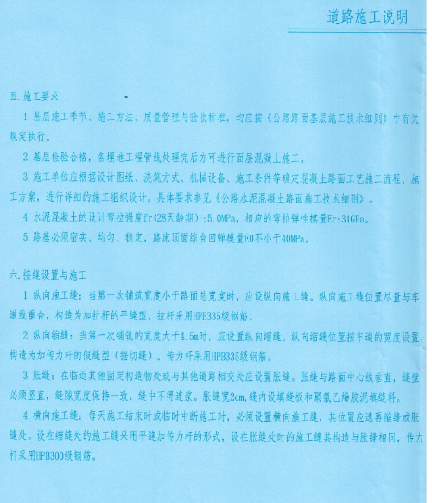

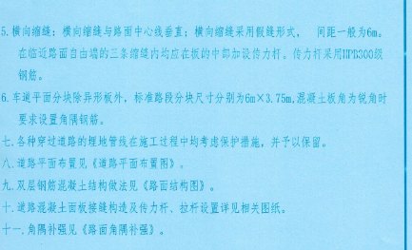

问题8：道路总说明（图号50-1913-5Z1-5）中道路接缝处理说明里要求裂缝及伸缩缝表面做40cm宽的土工布，而道路施工说明二（图号 50-1913-DLLM-1-2）中1.9-2）-b）项说明土工布设计宽1m。请问实际施工要求贴缝土工布多宽

**答：关于道路土工布宽度一律按40cm。**

问题9：检查井加高、加固图（图号 50-1913-DLJG1-4）中C40混凝土井圈是和耐候钢井盖及支座一起成套由甲方提供？还是由承包方自购？还是现场浇筑成型？

**答：C40混凝土均为投标方自购，现场浇筑成型。**

问题10：胜利大道全图总说明与总说明2的图纸内容是一样的，缺少图号50-1913-15Z1-3的第二页。   
胜利大道全图中道路施工说明二和道路施工说明三图纸内容一样，缺少道路施工说明三，是否补充该图？

**答：胜利大道缺图详见安钢招标采购交易平台公告变更；道路施工说明三见问题7。**

问题11：四标段路灯埋管图纸无法正常打开。 胜利大道排水沟图纸文件夹内无图纸，是否无排水沟施工内容？

**答：缺图详见安钢招标采购交易平台公告变更。**

问题12：我们单位为外地企业（某市），我们某地区因为社保系统7月份开始升级改造，8月20日之前都无法出具相关人员社保证明，请问提供6月份社保管理单位出具的社保缴纳证明是否可以？

**答：可以。**

问题13：如过本工程没有工程量清单，请问后期竣工决算时工程量已什么为准？

# 答：详见第四章 合同条款及格式。

问题14：投标人须知前附表1.4.1的第2项建造师资格还有有建筑工程专业没有市政工程专业，与招标公告中建造师资格要求不一致，请问以招标公告为准还是招标文件为准？

**答：详见安钢招标采购交易平台公告变更。**

问题15：本项目只有图纸，没有提供招标工程量清单，请问投标工程量清单如何制作？

**答：见问题5。**

问题16：企业业绩与项目经理是否可以重复？

**答：可以。**

问题17：纸质版的投标文件要求以生成的带公章水印的电子版打印，黑白打印的时候公章为黑色，是否还需要加盖公章？

**答：不需要。**

问题18：在工程量统计表中，各项目中的工程量是否含拆除工程量，如有是否能增加拆除项目清，如需要列项工程量是否参考招标文件中的损坏面积？

**答：工作量清单含拆除项目，具体工作量以现场实际和招标文件、图纸为准。完成招标文件和图纸内容所有拆除工作量，均含在投标总价中。**

问题19：在工程量统计表中，数量中存在未见的工程量，但图纸中有相应做法，在本次报价中是否考虑？是否需要列清单项目，如列工程量为多少？

**答：以施工图纸设计为准。**

问题20：在工程量统计表中有直线立路缘石和曲线立路缘石，但在图纸中只有路缘石结构图，两种路缘石做法是否统一按照本图纸的路缘石结构图来做？

**答：统一按照本图纸的路缘石结构图来做。曲线立路缘石须为定制成品。**

问题21：在工程量统计表中，有未包含的工作项目，但在图纸中有本项工作内容，是否增加清单项目和工程量？还是变更洽商形式结算？

**答：见问题19。**

问题22：在炼焦路图纸中图纸说明三还是图纸说明二，是扫描错误吗？

**答：见问题7。**

问题23：过路套管为DN100、DN200的镀锌钢管，在混凝土路面下0.7m，伸出长度为道路宽度外各伸出1m，破除部分用C30细石混凝土封闭，端头如何处理？过现有排水沟、管沟如何处理？

**答：（1）按相关的管道施工规范要求施工；（2）过现有排水沟、管沟根据现场实际情况处理。**

问题24：过渡段端头与混凝土路面相接位置的混凝土层厚度按下要求处理。若是过渡段一侧为绿化范围另一侧为混凝土路面如何处理？或者两侧均为道路外绿化范围如何处理？过渡段说是加平缘石，但是过渡段一、二、四都没有，过渡段三做法平缘石尺寸还不同，按哪种施工。

**答：按照设计图纸要求进行施工。**

问题25：沥青道路宽度为混凝土路面宽度-两侧路缘石后背300宽度-两侧新铺路缘石宽度。若两侧有混凝土井盖的排水沟如何处理？与钢构基础直接顺接？影响施工的绿化如何迁移？原始井盖、盖板、篦子等谁处理？如何处置？

**答：新建路沿石在原混凝土道路外侧顺直，新铺沥青道路宽度为混凝土路面宽度至新铺路沿石。若两侧有混凝土井盖的排水沟抬升后与新施工沥青道路顺接。与钢构基础直接顺接。影响施工的绿化由甲方确认后处理。原始井盖、盖板、篦子等由承包方统一运至甲方指定地点。**

问题26：排水沟加高做法和井子相同。但是一标段有排水沟却没有这个图，2标段有这个图。

**答：详见一标段施工图。**

问题27：在文件夹中，第一个文件夹路灯埋管中的电子图打不开。

**答：缺图详见安钢招标采购交易平台公告变更。**

问题28：招标文件中提到，投标人可以对上述4个标段投，但最多可以中2个标段，这2个标段是否可以为同一个项目经理；

**答：不可以。**

问题29：招标文件中对业绩的要求，需提供本合同的相应税票原件，是投标人对相应合同发包人所开发票的留存页吗？发票提供张数是否有要求；

**答：见问题3。**

问题30：投标文件封皮，“……工程”还是“……工程一标段”。

**答：见投标人须知前附表4.1.2。**

问题31：整体道床的图纸做法不明确，两侧沥青混凝土是什么型号的（AC-25还是AC-13的），中间钢筋混凝土没有混凝土及配筋图。（招标文件中说铁道两侧2.5m范围内不在本次招标范围内，但是图纸工程量统计表中有此方面的工程量）！

**答：图纸中所有铁路整体道床施工及铁路中线左右两侧2.5米范围内的道路和多条铁路之间的道路，均不属于本次道路施工范围。**

问题32：过渡段三没有做法。

**答：见问题24。**

问题33：平路缘石二没有做法。

**答：见问题24 。**

问题34：招标文件中未提供清单，清单是否自拟，格式是否有要求。

**答：见问题5 。**

问题35：招标文件第7页3.2.5投标报价要求清单格式，招标文件内没有发清单？

**答：见问题5 。**

问题36：招标文件第8页按招标文件3.7.4要求：1.电子平台上传；2.采用U盘；3.7.5要求纸质版投标文件。这三种形式是否都需要？

**答：都需要。**

问题37：招标文件第22页2.2.4（2）投标人获奖情况，投标人如果获得金杯奖是否应与鲁班奖、中州杯相等得分？

**答：见问题4。**

问题38：招标文件第27项合同条款1.2.3注明设计变更、补充注明采用《河南省建设工程工程量清单综合单价》（2008）及其相应标准文件。投标清单编制是否采用《河南省建设工程工程量清单综合单价》（2008）及其相应标准文件？编制投标工程量清单报价时，材料价格执行《安阳市建设工程造价信息》第几期造价信息？

**答：投标清单的编制由投标人自行据实编制。**

问题39：招标文件第五页1.4.1建造师资格与招标文件第3页3.2建造师资格不同，以哪个为准？

**答：详见安钢招标采购交易平台公告变更。**

问题40：招标文件第30页目录第三条；本次招标不接受联合体投标，投标文件第三项“联合体协议书（如适用）”及其内容是否可以删除？

**答：可以。**

问题41：安钢公共资源交易平台投标文件制作工具中，没有工程量清单报价表的导入标准数据接口，如何导入？

**答：不需要导入。**

问题42：第四标段的图纸中没有工程量统计表？

**答：详见安钢招标采购交易平台公告变更。**

问题43：该工程为“甲供材工程”，请问增值税税率按多少计？

**答：甲供材不含在投标总价内。**

问题44：招标文件中业绩要求提供相应税票，由于公司财务已经做账入库，无法提供税票，请问贵司是否可以取消。

**答：见问题3。**

问题45：关于提供资质证书原件，住房城乡建设部办公厅关于规范使用建筑业企业资质证书的通知建办市函[2016]462号住房和城乡建设部下发《住房城乡建设部办公厅<关于规范使用建筑业企业资质证书>的通知》，要求：各有关部门和单位在对企业跨地区承揽业务监督管理、招标活动中，不得要求企业提供建筑业企业资质证书原件，企业资质情况可通过扫描建筑业企业资质证书复印件的二维码查询。请贵司取消提供资质证书原件。

**答：开标时，投标申请人可以不提供企业资质证书原件。**

**河南安钢招标代理有限公司**

**2019年8月12日**